**МБУК ВР «МЦБ» им. М.В. Наумова**

**Рябичевский отдел**

**СЦЕНАРИЙ**

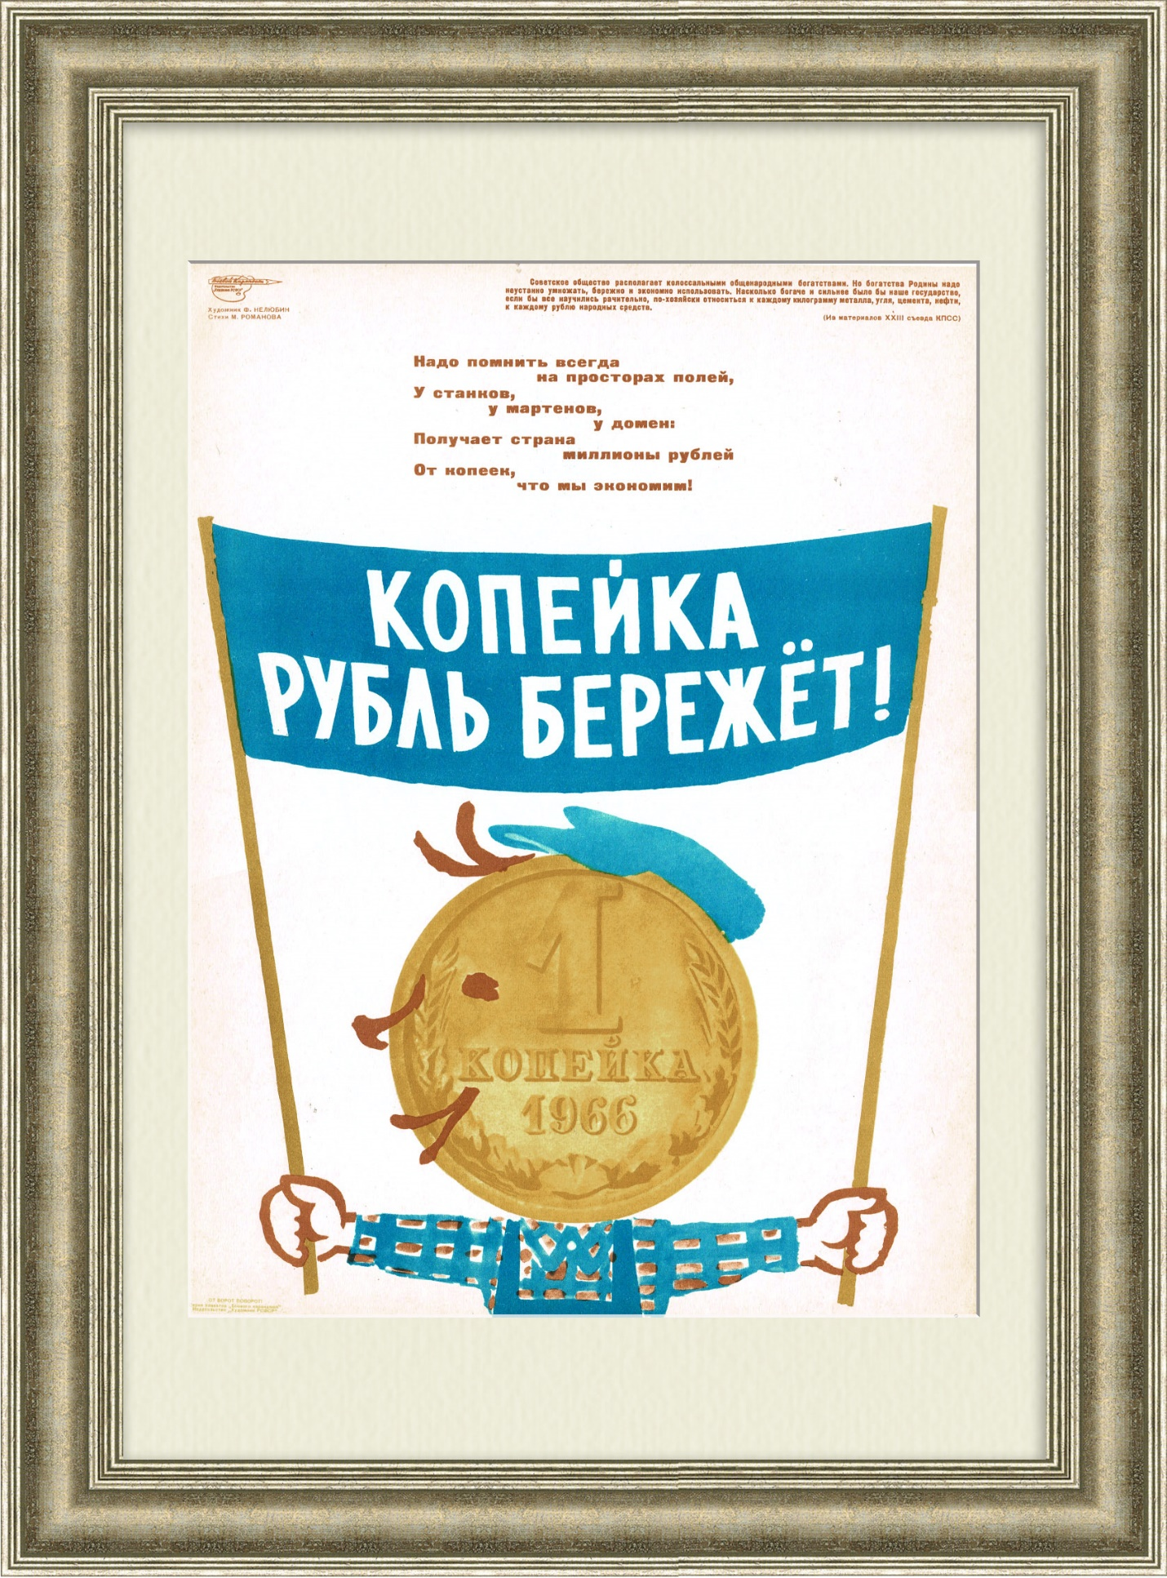**Копейка рубль бережет**

***Составитель: Польная Е.Н.***

**х.Рябичев**

**2025 год**

**Форма:** выставка-совет.

**Цель:** содействовать финансовому образованию и воспитанию детей младшего школьного возраста. Создать условия для формирования у детей устойчивого интереса к повышению уровня финансовой грамотности. Привить им такие качества, как бережливость, честность и взаимовыручка, а также научить разумному отношению к деньгам.

**Библиотекарь 1.** Здравствуйте, ребята! Мы рады приветствовать вас на нашей выставке «Копейка рубль бережёт». На этой выставке мы с удовольствием познакомим вас с увлекательной историей денег и объясним, почему так важно научиться правильно ими распоряжаться.

**Библиотекарь 2.** Вы узнаете, как люди зарабатывали деньги в прошлом и как они это делают в современном мире. Вы также поймёте, насколько важно планировать свои расходы и откладывать средства на будущее. Это поможет вам лучше разобраться в том, что такое деньги и как они влияют на нашу жизнь.

Надеемся, что эта выставка станет для вас не только познавательной, но и увлекательной!

**Библиотекарь 1.** А сейчас посмотрите, что у меня есть. Верно, это копилка. Для чего люди придумали копилки? (Ответы детей) Правда она необычная? На что она похожа? А хотите в неё заглянуть?

(Открывают копилку и достают «рубль»)

**Библиотекарь 2.** Посмотрите, а рубль-то не простой! Что там в нём? Как вы думаете, а сколько копеек в рубле?

(Если дети не отвечают на этот вопрос, то библиотекарь говорит, что они узнают об этом из её рассказа)

**Библиотекарь 1.** Правильно, друзья, одна копейка – это маленькая часть рубля, в котором их целых сто!

А давайте вспомним, а как появились деньги. Мы вам расскажем сейчас историю появления рубля и копейки.

**Библиотекарь 2.** В нашей стране история денег началась ещё с древних времен. Тогда в России в качестве денег использовались различные товары, такие как шкуры животных, оленьи рога и обереги.

**Библиотекарь 1.** Со временем появились одинаковые деньги. Первой русской монетой стала копейка, которая была введена больше тысячи лет назад при князе Владимире Святославиче.

**Библиотекарь 2.** Долгое время копейка была вполне хорошей суммой, чтобы не остаться голодным в этот день. За копейку можно было купить курицу или два килограмма ржаной муки.

**Библиотекарь 1.** Или маленькую пачку масла, или половинку от красной рыбы сёмги. И если на дворе зима, то приодеться на копейку было бы невозможно. Простая рубаха из холстины стоила 10 копеек, а за овчинную шубу пришлось бы отдать от 30 до 40 копеек. Поэтому бедные люди трудились и старались всё изготовить своими руками. Это получалось намного дешевле.

**Библиотекарь 2.** Потом долгое время на Руси своих денег не было. В ходу были монеты Монгольского Ханства. Наиболее распространенной единицей расчета стала «деньга», от которой пошло название «деньги».

**Библиотекарь 1.** В качестве русских денег использовались слитки серебра, называемые по-старому гривнами. Для удобства использования они раскатывались в длинную заготовку и рубились на части. Вот так!

Именно так и появилась составная часть гривны – рубль, то есть рубленая часть. На одну гривну приходилось 10 рублей. А один рубль равнялся 10 гривенникам, каждый из которых делился еще на 10 копеек.

**Библиотекарь 2.** Узнаёте, кто это? Верно. В 1704 году Петр I ввел в обращение серебряные рубли, которые стали основной денежкой Российской империи. Это была очень дорогая монета. Поэтому Рубль разделили на 100 копеек, которые можно было использовать для покупки товаров и услуг.

**Библиотекарь 1.** Копейки – это деньги, которые нужны для мелкой торговли. В старину использовались также в качестве наград (носились нашитыми на шапках или на рукавах). Кто помнит, как появилось слово «копейка»? (Ответы детей)

Правильно, оно произошло от слова «копье», потому что на копеечке изображали всадника с копьём, которым он побеждал врага.

**Библиотекарь 2.** Дидактическая игра «Для чего людям деньги?».

Ребята, кто может сказать, зачем вообще нам нужны деньги? Давайте не просто ответим, а немного поиграем. Будем передавать наш «рублик» по кругу друг другу и называть свой ответ.

Игра с монеткой «Для чего нам нужны деньги?»

(для покупки продуктов питания, для оплаты бытовых услуг, для покупки одежды, для отдыха, для оплаты развлечений, для покупки лекарств, для оплаты проезда на транспорте, для оказания помощи нуждающимся, для покупки подарков и т.д.)

**Библиотекарь 1.** Оказывается, вы всё знаете! Молодцы!

С деньгами разобрались. А теперь попробуем разобраться, для чего людям нужны копилки? Зачем им копить деньги? Для чего, например, вы копите денежки? (Ответы детей)

Действительно, кто-то копит денежки на осуществление своей мечты, кто-то, для того чтобы были денежки на важный случай, кто-то для того, чтобы сделать подарок своему близкому человеку. Всё верно. Причин сберегать деньги очень много. Точно также, как и способов их сберегать!

**Библиотекарь 2.** Пословицы и поговорки о бережливости, экономии, а знаете ли вы пословицы или поговорки об экономии, о бережливости?

1.Тот без нужды живёт, кто деньги бережёт.

2.Был бы ум, будет и рубль; не будет ума, не будет и рубля.

3.Бережливость лучше богатства.

4.Не деньги богатство — бережливость да разум.

5.Слову – вера, хлебу – мера, а деньгам – счёт.

6.Копейка рубль бережет, а рубль голову стережет.

7.Без копейки рубля нет.

8.Кто не бережет копейки, сам рубля не стоит.

9.Деньги под ногами не валяются.

10.Хорошо тому живётся, у кого денежка ведётся.

**Библиотекарь 1.** Много пословиц знаете, хорошо.

Правила обращения с деньгами, правила экономии.

А какие правила бережливости вы знаете? Хотите, я вам подскажу?

В первую очередь рассчитывай деньги на важные потребности: жильё, продукты, здоровье, обучение, проезд и др.

1.В магазине покупай только самое необходимое, составляя заранее список покупок.

2.Для покупок следует брать с собой столько денег, сколько вам понадобиться по вашему плану.

3.Помни, что невозможно иметь все, что хочешь.

4.Учись бережно относиться к деньгам: экономно расходуй электроэнергию, не лей зря воду, по возможности ремонтируй вещи.

5.Пользуйся льготами, которые тебе предоставляет государство.

6.Деньги можно копить или откладывать на какую-то дорогую, но очень важную вещь или услугу, или на поездку… Накопление должно быть привычкой.

**Библиотекарь 2.** Предлагаю сегодня поиграть и поучиться экономному обращению с деньгами и ресурсами. Наша игра будет называться «Сбереги рублик!»

Вы – одна большая команда. Сейчас вы получаете из нашего рублика 5 копеечек! Вам предстоит справиться с моими заданиями и все эти деньги сберечь! Если при выполнении задания вы справляетесь – копеечка остаётся у вас, а если нет – тогда отдаёте копеечку мне. Согласны? А после выполнения всех заданий посмотрим, сколько копеечек вам удастся сохранить.

Копейка рубль бережёт

И рубль – не рубль без копейки.

Все деньги очень любят счёт,

Но не бумажные наклейки.

А без копейки нет рубля,

Не полноценная банкнота.

Как ты его не округляй,

Ну, не хватает в нём чего-то.

**Библиотекарь 1.** Правила игры «Верно-неверно».

Я буду описывать вам ситуацию, ваша задача, прослушав её, вы должны поднять руку если согласны и если соответствует правилам бережного использования ресурсов, если не согласны, значит руки не поднимаете. Поехали

1.Уходя из дома, не забываете выключать свет?

2.Чаще обедайте в ресторанах и кафе?

3.Всегда в магазине просите новую игрушку или какую-нибудь красивую вещицу?

4.Когда чистите зубы, то не выключаете воду?

5.В магазине всегда лучше брать большую тележку, чем маленькую корзинку?

6.Просите у родителей новую игрушку, как только вам захочется?

7.Сходил в магазин, оставишь себе сдачу?

8.Бережно относишься к своим вещам?

9.Выбирать в первую очередь нужно товар в красивой упаковке?

10.Часто пользуетесь услугами такси?

11.Стараетесь больше ходить пешком?

12.Чаще разговариваешь по сотовому телефону с друзьями?

13.Если на твоей одежде появилась маленькая дырочка, то эту вещь надо сразу менять на новую?

14.Вы можете изрисовать или порвать книжку?

**Библиотекарь 2.** Молодцы ребята, справились с заданием и получаете за это еще одну копеечку. Готовы продолжать свою работу? Не устали? Тогда продолжаем учиться экономии. Второе задание для вас.

Решение экономической задачи.

Жили-были дедушка и бабушка. Всё лето они трудились: дед заготавливал сено, а бабушка выращивала овощи на огороде и вязала тёплые носки и рукавицы. Осенью дед смог продать сено и получил за это 6 монет. А бабушка продала излишки овощей, носки и рукавицы и получила за это 4 монеты. На зиму им надо купить уголь и дрова, чтобы топить печку. Это стоит 5 монет. А надо починить крышу в старом сарае. На это уйдёт ещё 2 монеты. А на оставшиеся 3 монеты они решили купить подарки любимым внукам к празднику.

Сидят они теперь и горюют – даже колобок не на что будет испечь.

**Библиотекарь 1.** Давайте поможем бабушке и деду правильно распределить их денежки, чтоб и на хлеб, и на масло осталось.

Дети предлагают варианты решения этой экономической задачи. Совместно выбирают наиболее подходящий.

За то, что вы помогли людям в трудной ситуации, получаете еще одну копеечку.

**Библиотекарь 2.** Задание третье «Экономические загадки».

Ребята вам нужно за 5 минут разгадать загадки.

1.На товаре быть должна

Обязательна ... (цена)

2.Коль трудился круглый год,

Будет кругленьким ... (доход)

3.Журчат ручьи, промокли ноги,

Весной пора платить ... (налоги)

4.В море коварном товаров и цен

Бизнес-корабль ведёт ... (бизнесмен)

5.Он финансовый факир,

В банк к себе вас ждёт ... (банкир)

6.Будут целыми, как в танке,

Сбереженья ваши в ... (банке)

7.Дела у нас пойдут на лад:

Мы в лучший банк внесли свой ... (вклад)

8.Приносить доходы стал

В банке папин ... (капитал)

9.Люди ходят на базар:

Там дешевле весь ... (товар)

10.Выдают за труд ... (зарплату)

Справились с загадками получайте 3-ю копеечку.

**Библиотекарь 1.** А, теперь ребята отгадайте из какого мультфильма эти слова.

1.Открой, Забава! Я теперь царь! Уговор дороже денег» (М/ф «Летучий корабль»)

2.Чтобы продать что-нибудь ненужное, нужно сначала купить что-нибудь ненужное, а у нас денег нет. (М/ф «Трое из Простоквашино»)

3.Tаити, Tаити… Не были мы ни в какой Таити! Нас и здесь неплохо кормят. («Возвращение блудного попугая»)

4.Безвозмездно — то есть даром. («Винни-Пух и все-все-все»)

5.Не надо меня из ружья щелкать! Я может, только жить начинаю — на пенсию перехожу… («Каникулы в Простоквашино»)

6. Не буду больше обманывать ребятишек, делайте со мной что хотите. (Приключения поросенка Фунтика)

**Библиотекарь 2.** Молодцы! Справились и здесь, получайте четвертую копеечку.

5 задание **«Блиц – опрос»**

На каждый вопрос нужно отвечать очень быстро. За правильные ответы получите пятую копеечку. И так поехали.

1. Деятельность, направленная на получение прибыли – это (бизнес, предпринимательство)

2. Что проверяют, не отходя от кассы? (деньги)

3. Как называется место продажи на открытых участках? (базар, рынок)

4. Назовите мероприятия, где цену набивают молотком? (аукцион)

5. Что делает с рублём копейка? (бережёт)

6. Натуральный обмен одной вещи на другую – это? (бартер)

7. «Кока-кола» по отношению к «пепси – кола» это кто? (конкурент)

8. Лицо торговой точки – это что? (витрина)

**Библиотекарь 1.** Молодцы, справились с заданиями, вернули 5 копеечек нашему рублю.

Понравилось ли вам сегодня играть? Чему вы научились? Что запомнили?

**Библиотекарь 2.** А мы, прощаемся с вами до следующей встречи. До свидания!

**Список использованных источников**

1. **Смоленцева А.А. Введение в мир экономики, или как мы играем в Экономику**/ - Санкт-Петербург: Издательство: «Детство – Пресс», 2001. – 176 с.
2. <https://nsportal.ru/detskii-sad/osnovy-finansovoy-gramotnosti/2023/02/24/poslovitsy-i-pogovorki-po-finansovoy>
3. <https://nsportal.ru/detskiy-sad/raznoe/2021/03/11/stihi-po-finansovyy-gramotnosti-dlya-detey-6-7-let>